органов местного
самоуправления Половинского сельсовета
№69 от 26.11.2020 год
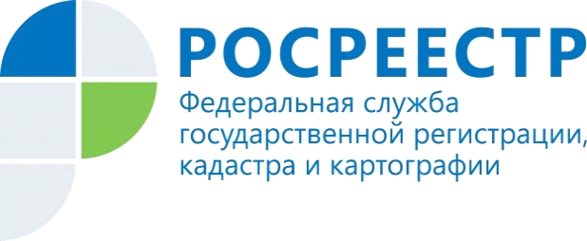
Управление Росреестра по Новосибирской области информирует о планируемых проверках в 2021 году

Новосибирским Росреестром опубликованы планы проверок юридических лиц, индивидуальных предпринимателей, физических лиц, органов местного самоуправления на 2021 год по соблюдению земельного законодательства и законодательства о геодезии и картографии.
Ознакомиться с планами можно на региональной странице Управления Росреестра по Новосибирской области на официальном сайте Росреестра в сети Интернет https://rosreestr.gov.ru в разделе «Открытая служба»/«Проведение проверок».
План проведения проверок соблюдения земельного законодательства в отношении юридических лиц и индивидуальных предпринимателей подготовлен с применением риск-ориентированного подхода и отнесением каждого проверяемого земельного участка к соответствующей категории риска.
В ходе проверок государственные земельные инспекторы Новосибирской области проверят оформлены ли документы на землю должным образом, используется ли земельный участок по назначению, соответствует ли установленным в документах и реестре недвижимости границам, соблюдены ли требования законодательства при предоставлении земельных участков, находящихся в государственной и муниципальной собственности.
Практика новосибирского Управления Росреестра свидетельствует о частых нарушениях земельного законодательства в регионе, связанных с самовольным занятием земельных участков, нецелевым использованием участков, или их неиспользованием вовсе.
Наряду с государственным земельным надзором Росреестр осуществляет государственный надзор в области геодезии и картографии.
В план проведения проверок соблюдения законодательства о геодезии и картографии включены лицензиаты, со дня принятия решения о предоставлении лицензии которым истек один год.
Управление Росреестра по Новосибирской области рекомендует всем заинтересованным лицам ознакомиться с планами проверок и подготовиться к ним заранее.

Материал подготовлен Управлением Росреестра
по Новосибирской области

Об Управлении Росреестра по Новосибирской области

Управление Федеральной службы государственной регистрации, кадастра и картографии по Новосибирской области (Управление Росреестра по Новосибирской области) является территориальным органом федерального органа исполнительной власти, осуществляющим функции по государственной регистрации прав на недвижимое имущество и сделок с ним, государственному кадастровому учету недвижимого имущества, по оказанию государственных услуг в сфере осуществления государственной регистрации прав на недвижимое имущество и государственного кадастрового учета недвижимого имущества, землеустройства, государственного мониторинга земель, а также функции по государственной кадастровой оценке, федеральному государственному надзору в области геодезии и картографии, государственному земельному надзору, надзору за деятельностью саморегулируемых организаций оценщиков, контролю деятельности саморегулируемых организаций арбитражных управляющих. Руководителем Управления Росреестра по Новосибирской области является Светлана Евгеньевна Рягузова.

Контакты для СМИ:
Управление Росреестра по Новосибирской области
54_upr@rosreestr.ru
oko@54upr.rosreestr.ru
https://rosreestr.gov.ru/
630091, г.Новосибирск, ул.Державина, д. 28
Мы в ВКонтакте https://vk.com/rosreestr_nsk,
Instagram https://www.instagram.com/rosreestr_nsk/?hl=ru

